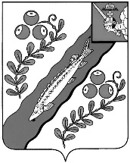

АДМИНИСТРАЦИЯ НЮКСЕНСКОГО МУНИЦИПАЛЬНОГО ОКРУГА

ВОЛОГОДСКОЙ ОБЛАСТИ

**П О С Т А Н О В Л Е Н И Е**

от 19.02.2025 № 42

с. Нюксеница

Об утверждении положения о проведении Открытого Турнира Нюксенского муниципального округа по виду спорта «каратэ», посвященного Дню Защитника Отечества и 80-летию Победы в Великой Отечественной войне

С целью популяризации здорового образа жизни и спорта, в рамках проведения спортивных мероприятий Нюксенского муниципального округа, руководствуясь статьями 36,38 Устава Нюксенского муниципального округа, ПОСТАНОВЛЯЮ:

1.Утвердить прилагаемое положение о проведении Открытого Турнира Нюксенского муниципального округа по виду спорта «каратэ», посвященного Дню Защитника Отечества и 80-летию Победы в Великой Отечественной войне ».

2.Назначить ответственным за проведение мероприятия главного специалиста отдела культуры, спорта и молодежной политики администрации Нюксенского муниципального округа Шушкову Г.М.

Заместитель главы Нюксенского

муниципального округа, начальник

УНХК администрации округа А.А. Чупров